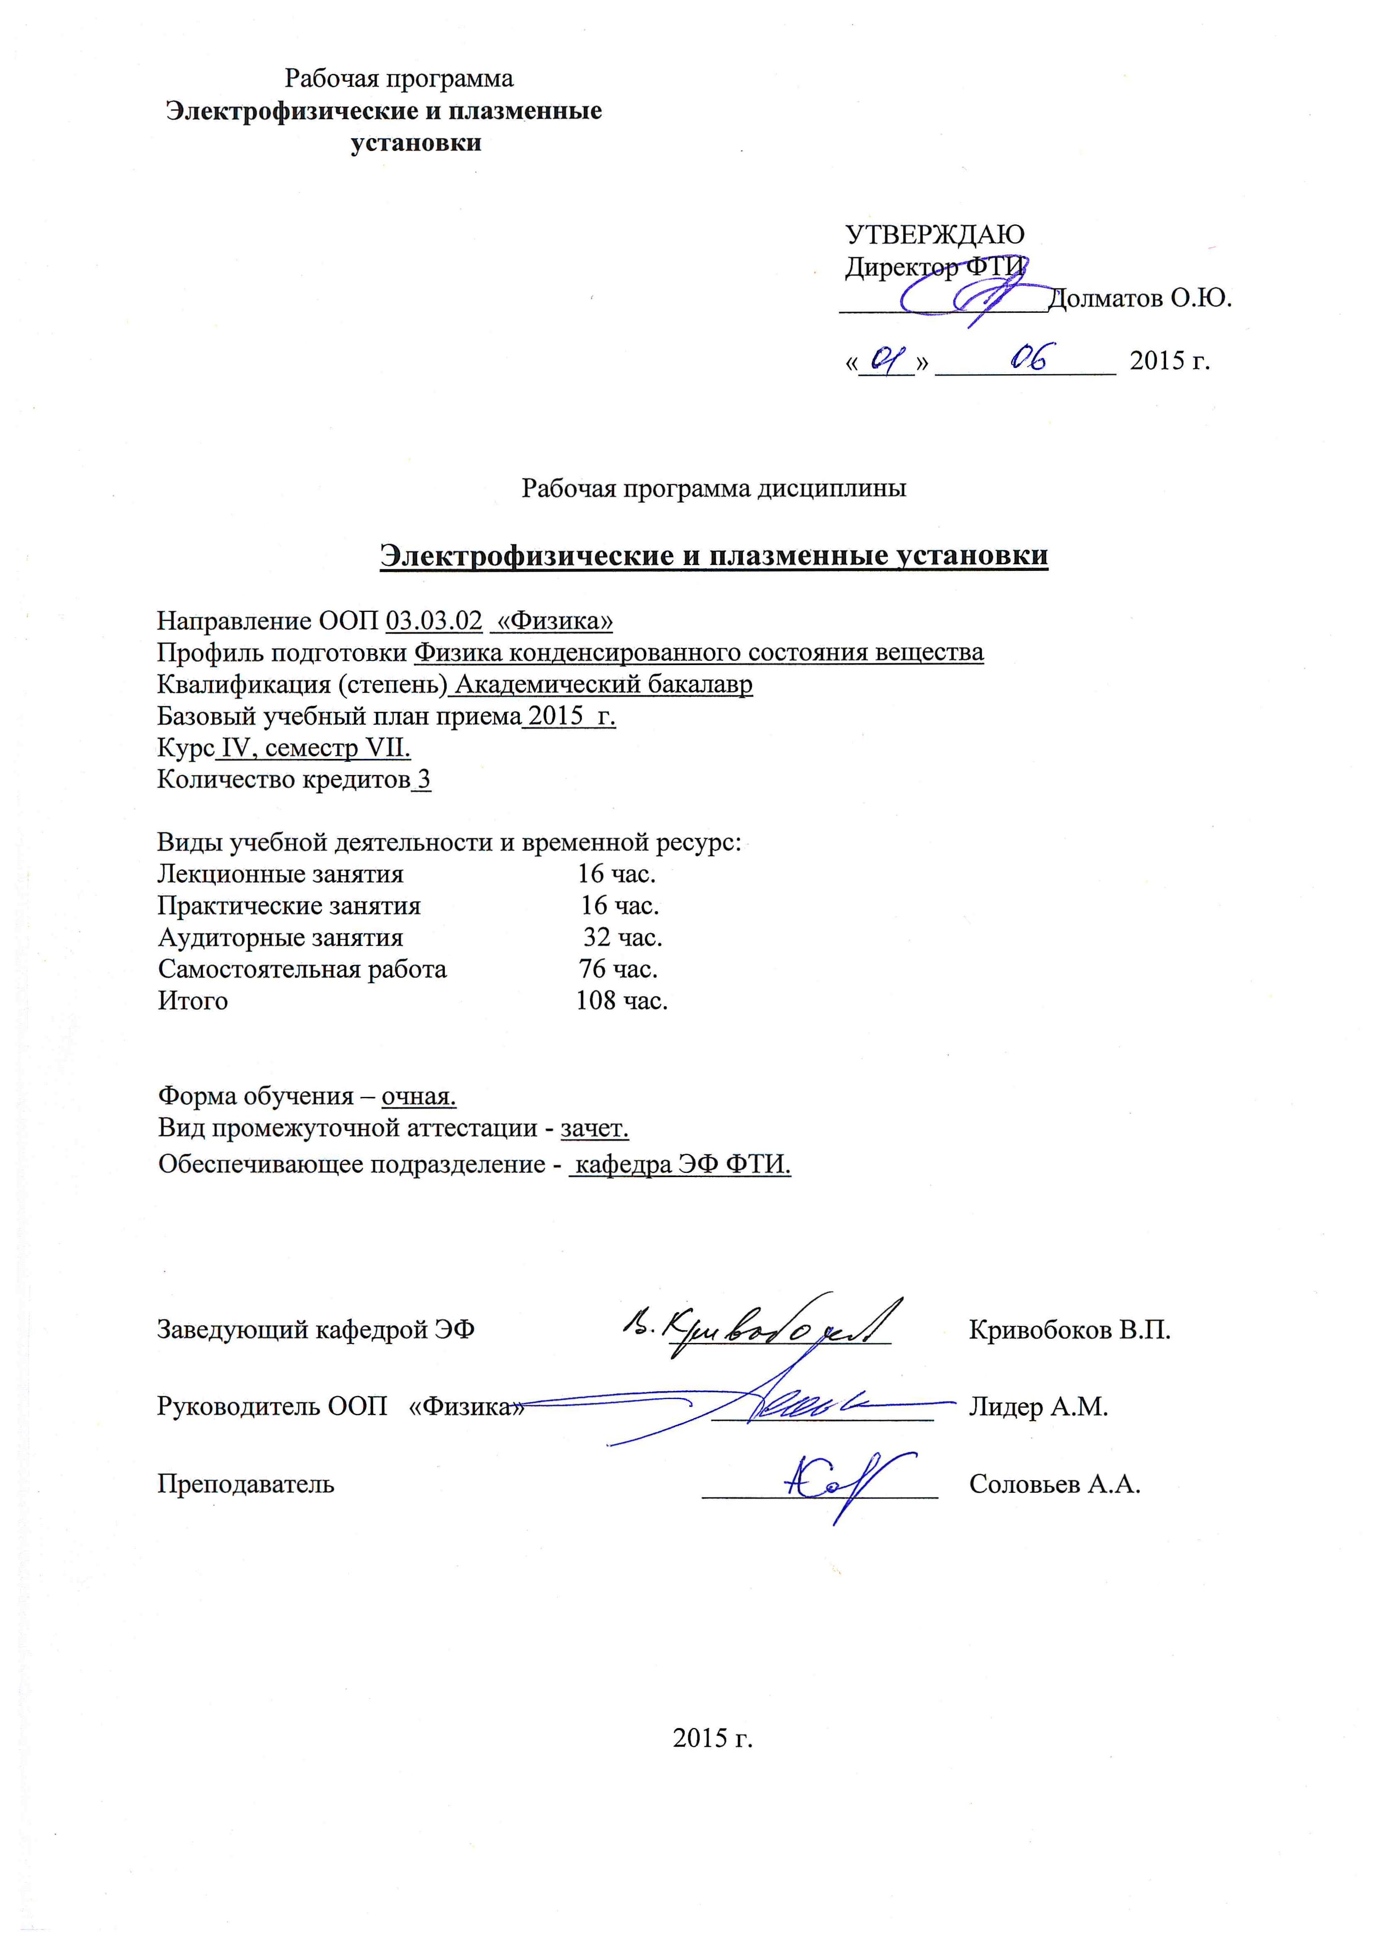
1. Цели освоения дисциплины
В настоящее время человечество достаточно широко использует электрофизические установки, включающие импульсные источники высокого напряжения, импульсные и непрерывные ускорители заряженных частиц, плазменные источники. Область их применения в мировой практике достаточно широка: электроразрядные технологии в добывающей промышленности, переработке минерального сырья, экологии, пучково-плазменные технологии в полупроводниковой электронике, машиностроении, экологии. Развиваются радиационно-физические, радиационно-химические, радиационно-биологические технологии. Воздействие пучков заряженных частиц является основным способом исследования структуры конденсированного вещества и наряду с плазменными источниками одним из радикальных способов изменения его физических, химических и биологических свойств, создания новых экологически чистых технологий, энергосберегающих технологий. Поэтому представителям различных специальностей, использующих в своей работе источники высокого напряжения, пучков заряженных частиц, плазмы необходимо иметь представление об основных принципах, методах генерации высокого напряжения, ускорения заряженных частиц, типах соответствующих электрофизических и плазменных источников которые применяются в существующих и разрабатываемых перспективных технологических процессах.

2. Место дисциплины в структуре ООП
Дисциплина «Электрофизические и плазменные установки» относится к вариативной части Б3. В профессионального цикла Б3 основной образовательной программы 03.03.02 «Физика».
Пререквизиты: курс предназначен для студентов, прослушавших дисциплины: “Высшая математика”, “Общая физика”, «Атомная физика».
Кореквизиты: параллельно с данной дисциплиной могут изучаться курсы «Взаимодействие излучения и плазмы с веществом», «Теоретическая физика», «Вакуумное оборудование плазменных и ускорительных систем».

3. Результаты освоения дисциплины

В соответствии с требованиями ООП (Таблица 6) освоение дисциплины Профессионального цикла Б.3 направлено на формирование у студентов следующих компетенций (результатов обучения), в т.ч. в соответствии с ФГОС:

Таблица 1
Составляющие результатов обучения, которые будут получены при изучении данной дисциплины

Результаты обучения (компетенции из ФГОС) | Составляющие результатов обучения
Результаты обучения (компетенции из ФГОС) | Код | Знания | Код | Умения | Код | Владение опытом
Р6: Способен применить в проектах по тематике, заданной заинтересованными организациями, современную электронику в электрофизических и плазменных установках, а также учесть взаимодействие излучения и плазмы с веществом, современные достижения водородной энергетики и плазменных технологий | З 6.2 | Устройство электрофизических и плазменных установок |  |  | В 6.1 | Применения электрофизических и плазменных установок и ускорительных систем

В результате освоения дисциплины студентом должны быть достигнуты следующие результаты:
Таблица 2
Планируемые результаты освоения дисциплины

№ п/п | Результат
РД1 | знать:  - теорию функционирования, автоматизации, технических и эксплуатационных параметров современных электрофизических комплексов и установок;  - типы современных электрофизических установок и их назначение;  - принципы работы, технические характеристики, конструктивные особенности разрабатываемых и используемых электрофизических и плазменных установок;  - требования к техническим характеристикам систем электропитания электрофизических установок;  - физические явления и процессы в электрофизических и плазменных установках и методы их математического описания;  - основы проектирования, конструирования, монтажа, правил технической эксплуатации и техники безопасности при обслуживании электрофизических и плазменных установок;  - конструкции аппаратов для электронно-ионных технологий.  - современные тенденции в развитии электрофизических и плазменных установок.
РД2 | уметь:  - решать электрофизические задачи,  - анализировать, исследовать режимы работы, проектировать и эксплуатировать современные электрофизические установки;  - самостоятельно осваивать и грамотно применять результаты новых экспериментальных и теоретических исследований в области электрофизических и плазменных установок;  - самостоятельно выбирать методы и объекты исследований;
РД3 | владеть:  - стандартной терминологией, определениями и обозначениями;  - методами обоснованного выбора исследовательского оборудования, оценкой эффективности его работы и адекватности поставленной конкретной задаче;  - анализом и оценкой полученных результатов и аргументацией для подтверждения сделанных на их основе выводов и принятых решений;  - рациональными методами анализа и обработки научно-технической информации.
РД4 | уметь осуществлять поиск и анализ необходимой информации, формулировать проблему, выявлять возможные ограничения и предлагать различные варианты ее решения; обосновывать свои суждения и правильно выбирать методы поиска и исследования.
РД5 | уметь составлять устные и письменные отчеты, презентовать и защищать результаты работы в аудиториях различной степени подготовленности; владеть современными информационными и информационно-коммуникационными технологиями, инструментальными средствами для решения общих задач и для организации своего труда.

4. Структура и содержание дисциплины
Объём теоретического раздела дисциплины – 1 семестр , 16 часов.
Объём практического раздела – 1 семестр, 16 часов.
4.1. Введение. Области применения электрофизических и плазменных установок. Импульсные и непрерывные источники высокого напряжения (2 часа).
Электроразрядные технологии: элекроразрядное бурение, буронабивные скважины, очистка питьевой воды, переработка минерального сырья, дефрагментация бетона, получение нанопорошков. Плазменные технологии: плазмохимия, химические технологии, осаждение функциональных покрытий, поверхностная обработка очистка изделий, объёмная имплантация, источники мягкорентгеновского излучения, импульсные нейтронные источники. Радиационно-пучковые технологии: импульсная плазмохимия, получение нанопорошков, радиационная физика, радиационная химия, биология, решение экологических задач, модифицирование металлических полупроводниковых материалов, осаждение нанокомпозитных пленок. Обработка поверхности металлических материалов. Источники высокого напряжения, импульсные высоковольтные трансформаторы, генераторы Аркадьева-Маркса, формирующие линии с распределенными параметрами, методы измерения импульсных напряжений в высоковольтных установках. Примеры используемых высоковольтных генераторов для электроразрядных и пучково-плазменных технологий. Единицы физических величин.
4.2. Пробой в газах. Газоразрядные источники плазмы (2 часа/всего 4).
Физика газового разряда, виды разрядов, вольтамперная характеристика разряда, несамостоятельный пробой, самостоятельный пробой, виды разрядов в зависимости от давления газа, применение разрядов, разряды разных типов, типы разрядов в зависимости от частотного диапазона электрического поля, тлеющий разряд, дуговой, искровой, коронный разряд, разряд по поверхности диэлектрика.
4.3. Вакуумный пробой. Взрывная эмиссия электронов (2 часа/всего 6).
Физика вакуумного пробоя, взрывная эмиссия электронов, термоэмиссия, автоэлектронная эмиссия, формирование дуги, вольтамперная характеристика, катодное пятно, эрозия анода и катода, применение дуговых разрядов.
4.4. Формирование электронного пучка в планарном диоде, закон Чайльда-Ленгмюра (2 часа/всего 8).
Ограничение тока пространственным зарядом электронов, решение одномерной задачи формирования электронного пучка, закон Чайльда-Ленгмюра для однополярного и двухполярного потоков, типы катодов.
4.5. Импульсные ускорители электронов (2 часа/всего 10).
Схема замещения ускорителя, виртуальный катод, вывод пучка из диодного промежутка, прохождение электронов через фольги, вывод пучка через «динамические» окна, низкоэнергетичные ускорители электронов с плазменным и взрывоэмиссионным катодом, высокоэнергетичные импульсные ускорители, ускоритель ТЕУ-500, ускорители с твердотельными размыкателями тока, основные методы диагностики параметров пучка, генерация тормозного рентгеновского излучения, основные проблемы разработки частотных ускорителей электронов, биологическая защита ускорителей.
4.6. Источники мощных ионных пучков (2 часа/всего 12).
Основные проблемы формирования импульсных мощных ионных пучков, типы плазменных источников используемых для формирования ионных пучков, магнитоизолированные, отражательные системы формирования ионных пучков, пинч-диодные системы, ускоритель ТЕМП, транспортировка ионных пучков, методы диагностики ионных пучков, коллимированный цилиндр Фарадея, спектрометр Томсона, основные проблемы в создании частотных источников мощных ионных пучков, основные области применения мощных импульсных ионных пучков.
4.7. Плазменные источники, плазматроны (2 часа/всего 14).
Физика плазменных источников, температура ионов и электронов, требования к методам создания плазмы, вакуумные электродуговые генераторы плазмы, генерация плазмы магнетронным разрядом, использование плазмы тлеющего разряда, генерация плазмы с применением ВЧ-разрядов, генераторы плазмы на основе разряда в полом катоде, генерация плазмы в скрещенных электрическом и магнитном полях, низкоэнергетический газоразрядный источник ионов холловского типа, плазменный источник с накаливаемым катодом, применение плазменных источников.
Типы плазматронов используемых в решении практических задач, дуговые плазматроны, СВЧ плазматроны, ВЧ плазматроны, индукционные и плазматроны Е-типа, мощности плазматронов, температура плазмы, основные области применения плазматронов.
4.8. Ионные источники (2 часа/всего 16).
Физика плазмы ионных источников, плотность, температура, функция распределения, плазменная частота, влияние магнитного поля, давление плазмы, ионизация. Извлечение ионов, законы масштабирования напряжения для тока и яркости пучка, специальные извлекающие системы. Транспортировка пучков, оптика пучков, фокусировка, транспортировка пучков в собственных полях, нейтрализация объёмного заряда. Источники отрицательных ионов.

5. Практические занятия (16 часов)
5.1. Электронный ускоритель, измерение импеданса планарного диода - 4 часа.
5.2. Формирование высоковольтных импульсов в магнитоимпульсном генераторе – 4 часа.
5.3. Источник мощных ионных пучков, измерение параметров ионного пучка - 4 часа.
5.4. Плазменные источники, плазмохимическое осаждение покрытий - 2 часа.
5.5 Источник ионов с замкнутым дрейфом электронов, измерение параметров ионного пучка – 2 часа
Для каждой практической работы разработаны специальные задания с теоретическими вопросами и задачами. Задачи решаются во время занятий. Объем заданий определяется временем, отведенным студенту учебным планом. Каждое выполненное задание студент защищает преподавателю и получает определенное число баллов в рамках рейтинговой системы, принятой в ТПУ.

5. Образовательные технологии
Лекционный материал данного курса представлен в среде Microsoft PowerPoint. Презентации лекций содержат цветные иллюстрации для лучшего усвоения материала.

6. Организация и учебно-вспомогательное обеспечение
самостоятельной работы студентов
Текущая самостоятельная работа студентов включает в себя:
- проработку лекционного материала, обзор литературы по курсу;
- обсуждение литературных источников по теме на семинаре;
- подготовка к тестированию.
Оценка результатов самостоятельной работы происходит по результатам выполнения тестирования, участия в семинарах, составленных другими подгруппами.

7. Средства текущей и итоговой оценки качества освоения дисциплины
Оценка текущей успеваемости происходит по результатам выполнения тестирования и решения задач не практических занятиях.
Оценка итоговой аттестации происходит по результатам сдачи зачета. Зачет проходит в виде написания комплексного эссе, с его последующей публичной защитой.

8. Рейтинг качества освоения дисциплины
Максимальный итоговый рейтинг соответствует 100 баллам (60 баллов – текущая оценка в семестре, 40 баллов – промежуточная аттестация в конце семестра).

Рейтинг-план освоения дисциплины в течение семестров
Недели | Текущий контроль
1-8 неделя | Решение задач | 10
9 неделя (конференц-неделя 1) | Тестирование | 20
10-17 неделя | Решение задач | 15
18 неделя (конференц-неделя 2) | Тестирование | 15
Итого |  | 60

9. Учебно-методическое и информационное обеспечение дисциплины

Рекомендуемая литература
Основная литература:
- Физика сильноточных пучков заряженных частиц [Электронный ресурс] : учебное пособие / С. Я. Беломытцев, И. В. Пегель; Томский политехнический университет (ТПУ). — 1 компьютерный файл (pdf; 7,1 MB). — Томск: Изд-во ТПУ, 2008. — Заглавие с титульного экрана. — Электронная версия печатной публикации. — Доступ из корпоративной сети ТПУ. — Системные требования: Adobe Reader..

Схема доступа: http://www.lib.tpu.ru/fulltext2/m/2010/m141.pdf

- Голант, В.Е.Основы физики плазмы : учеб. пособие / В.Е. Голант, А.П. Жилинский, И.Е. Сахаров. — Москва: Лань, 2011. — 448 с.: ил., граф.. — Учебники для вузов. Специальная литература. — ISBN 978-5-8114-1198-6. Схема доступа: http://e.lanbook.com/books/element.php?pl1_cid=25&pl1_id=1550

- Ускорители заряженных частиц : учебное пособие для вузов / Ю. М. Степанов; Национальный исследовательский Томский политехнический университет (ТПУ). — Томск: Изд-во ТПУ, 2011. — 116 с.
- Импульсный электронный ускоритель [Электронный ресурс] / Ю. Г. Юшков, С. В. Разин, Р. Г. Зиякаев; Томский политехнический университет (ТПУ), Научно-исследовательский институт ядерной физики (НИИ ЯФ). — № 2621882/18-25; заявл. 26.05.78; опубл. 23.03.81. — Свободный доступ из сети Интернет.. Схема доступа:http://www.findpatent.ru/patent/70/708956.html
Дополнительная литература:
- Физика пучка в кольцевых ускорителях : учебное пособие для вузов / П. Т. Пашков. — Москва: Физматлит, 2006. — 264 с.: ил.. — Фундаментальная и прикладная физика. — Библиогр.: с. 255-256. — Предметный указатель: с. 257-258.. — ISBN 5-9221-0731-3.

- Радиофизика. Физика электронных пучков и основы высокочастотной электроники : учебное пособие / А. Ф. Александров, М. В. Кузелев. — Москва: Университет, 2007. — 300 с.: ил.. — Библиогр.: с. 297-298.. — ISBN 978-5-98227-308-6.

- Теоретические основы электротехники : / Р. Н. Сметанина, Г. В. Носов; Томский политехнический университет. — Москва: ТПУ (Томский Политехнический Университет), 2011. — Рекомендовано в качестве учебного пособия Редакционно-издательским советом Томского политехнического университета.. — ISBN . Схема доступа: http://e.lanbook.com/books/element.php?pl1_cid=25&pl1_id=10317

Программное обеспечение и Internet-ресурсы:
http://www.lib.tpu.ru/ - Научно-техническая библиотека ТПУ
http://elibrary.ru/ - Научная электронная библиотека
http://www.sciencedirect.com/
http://www.springerlink.com/

10. Материально-техническое обеспечение дисциплины
Практическая составляющая данного курса осуществляется в лабораториях Физико-технического института ТПУ, в частности кафедры ЭФ, где располагается современное оборудование, применяемое в радиационных и плазменных технологиях обработки материалов.
- Плазменные установки для осаждения модифицирующих покрытий.
- Импульсные сильноточные ускорители заряженных частиц.
- Циклотрон.
- Микротрон.
Программа составлена на основе Стандарта ООП ТПУ в соответствии с требованиями ФГОС к подготовке бакалавров по направлению 03.03.02 - Физика.

Одобрена на заседании кафедры ЭФ (протокол № 2 от «18» сентября 2015 г.).

Автор доцент каф. ЭФ, к.т.н. Соловьев А.А.

Рецензенты профессор каф. ЭФ, д.ф.-м.н Блейхер Г.А.
профессор каф. ЭФ, д.ф.-м.н. Янин С.Н.

